**Сушко (Москалёнок) Евгения (Szuszkowna Euhenia z Moskalonkow)**

1.09.1786 – венчание с молодым Сушко Яном с деревни Недаль, свидетели Скакун Стефан и Скакун Савастей (РГИА 823-2-18, л.290, №7/1786-б (коп)).

**РГИА 823-2-18** Лист 290. **Метрическая запись №7/1786-б (коп).**

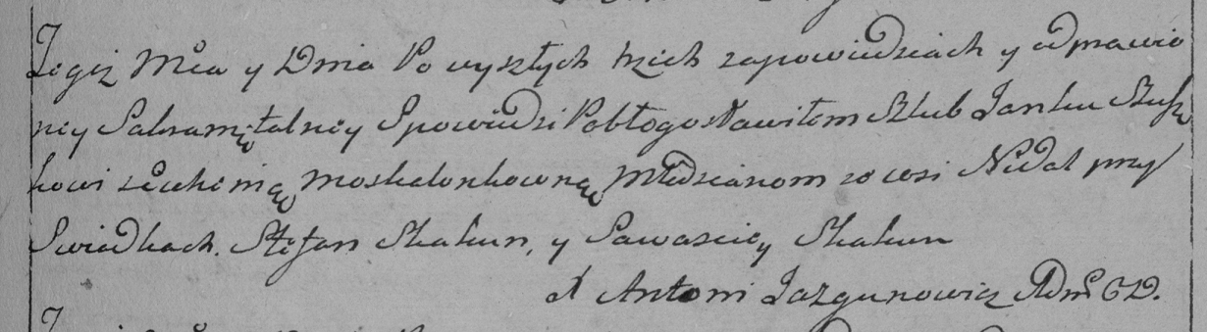

Дедиловичская Покровская церковь. 1 сентября 1786 года. Метрическая запись о венчании.

Szuszko Jan – молодой: Сушко Ян, деревня Недаль.

Moskalonkowna Euhenia – молодая: Сушко Евгения, деревня Недаль.

Skakun Stefan – свидетель.

Skakun Sawasciey– свидетель.

Jazgunowicz Antoni– ксёндз.